课程教学进度计划表
一、基本信息
课程名称 | 大学物理（2）
课程代码 | 2100002 | 课程序号 | 1484 | 课程学分/学时 | 2
授课教师 | 常英立 | 教师工号 | 18823 | 专/兼职 | 兼职
上课班级 | 宝石B22-1;宝石B22-2;宝石B22-3 | 班级人数 | 100 | 上课教室 | 三教203
答疑安排 | 云班课班群在线答疑
课程号/课程网站 | 8563098
选用教材 | 大学物理下 赵近芳王登龙 北京邮电大学出版社，2017年9月第5版
参考教材与资料 | 《大学物理习题集》，孙祖尧、阎明主编，北京：高等教育出版社，2023年

二、课程教学进度安排
课次 | 课时 | 教学内容 | 教学方式 | 作业
1 | 2 | 电场和电场强度 | 讲课 | 习题9
2 | 2 | 电通量、高斯定理及应用、 | 讲课 | 习题9
3 | 2 | 静电场力的功、 环路定律 | 讲课 | 习题9
4 | 2 | 电势能、电势 | 讲课 | 习题9
5 | 2 | 静电场中的导体 | 讲课 | 习题9
6 | 2 | 习题课 | 讲课 | 习题9
7 | 2 | 电流、磁场 | 讲课 | 习题10
8 | 2 | 磁通量、高斯定理 | 讲课 | 习题10
9 | 2 | 安培环路定理 | 讲课 | 习题10
10 | 2 | 洛伦兹力、安培力 | 讲课 | 习题10
11 | 2 | 习题课（期中考试学习通在线考） | 讲课+讨论 | 习题10
12 | 2 | 相干光，光程 | 讲课 | 习题11
13 | 2 | 杨氏双缝干涉 | 讲课 | 习题11
14 | 2 | 半波损失、薄膜干涉 | 讲课 | 习题11
15 | 2 | 习题课 | 讲课+讨论 | 报告
16 | 2 | 期终复习 | 讲课+讨论
三、考核方式
总评构成 | 占比 | 考核方式
1 | 50% | 闭卷考试
X1 | 20% | 作业习题
X2 | 20% | 课堂表现
X3 | 10% | 调查报告

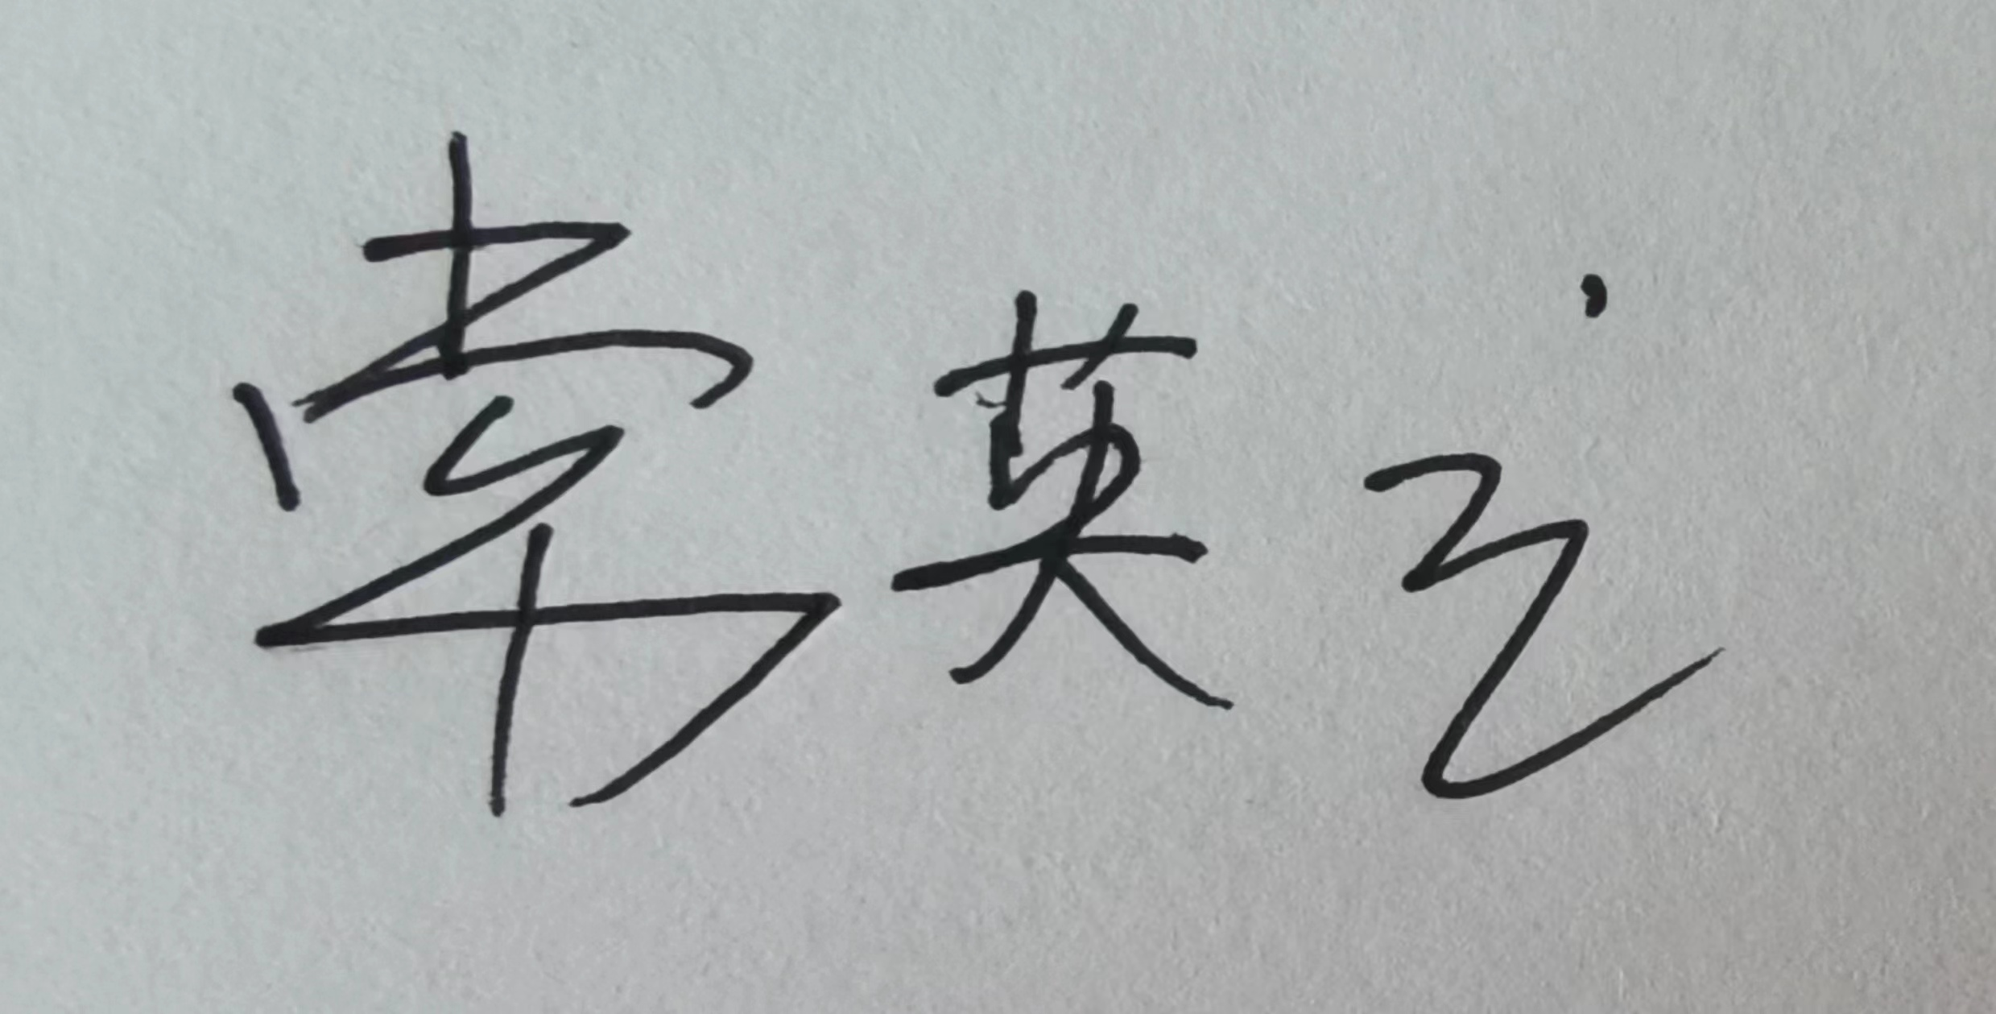
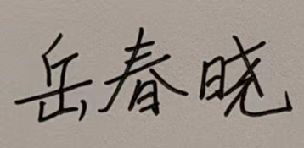
任课教师： （签名） 系主任审核： （签名） 日期：2024年3月1日

